Departamento de Primer Ciclo Básico

Colegio Santa María de Maipú

Ciencias Naturales

RETROALIMENTACIÓN GUÍA DE AUTOAPRENDIZAJE N°11 CIENCIAS NATURALES

3°BÁSICO.

Nombre: Curso: 3°______

OA 4: Describir la importancia de las plantas para los seres vivos, el ser humano y el medioambiente (por ejemplo: alimentación, aire para respirar, productos derivados, ornamentación, uso medicinal), proponiendo y comunicando medidas de cuidado.
Objetivos de la clase.
- Identificar las necesidades de las plantas.
- Reconocer partes de las plantas y su función.

Si tienes dudas en tu guía puedes enviar un correo electrónico a ciencias.3smm@gmail.com

Para desarrollar las guías de autoaprendizaje puedes imprimirlas y archivarlas en una carpeta por asignatura o puedes solo guardarlas digitalmente y responderlas en tu cuaderno (escribiendo sólo las respuestas, debidamente especificadas, N de guía, fecha y número de respuesta).

cccdgegfdxfgggg

RECUERDA PRIMERO DEBES VER LA CLASE VIDEO NECESIDADES Y PARTES DE LAS PLANTAS. Este es el link de la clase vídeo o cápsula explicativa correspondiente al contenido de esta guía https://www.youtube.com/watch?v=yOyo-ek_KHw&feature=youtu.be

¡¡¡¡Buen día!!!!
Ojalá tú y tu familia estén bien.
Iniciamos una nueva unidad sobre uno de los seres vivos más importantes de nuestro planeta “Las plantas”,
Hoy recordaremos cuáles son las necesidades, las partes y funciones de las plantas.
¡¡¡¡ Comencemos entonces esta hermosa unidad!!!
Unidad: Las plantas.
Las plantas nos proporcionan alimentos, medicinas, madera, combustible
y fibras. Además, brindan cobijo a multitud de otros seres vivos, producen el oxígeno que respiramos, mantienen el suelo, regulan la humedad y contribuyen a la estabilidad del clima.
Las plantas verdes pueblan toda la Tierra.
Son los únicos seres vivos capaces de captar la energía del Sol para fabricar alimento y liberar oxígeno.
Por esta razón, son indispensables para la vida de otros seres vivos.
Son los que inician la cadena alimenticia.

Estructuras y necesidades de las plantas.
Las plantas están formadas por tres estructuras principales: raíz, tallo y hojas. A través de estas estructuras las plantas reciben el agua, la luz y el aire (dióxido de carbono) que necesitan para desarrollarse. Algunas plantas también tienen flores, frutos y semillas.
Pelos absorbentes
Raíz: permite fijar la planta al suelo y absorber, desde este, sustancias como agua y sales minerales, gracias a los pelos absorbentes presentes en ella. Las raíces generalmente crecen hacia abajo.

Agua y sales minerales  Savia elaborada | Tallo: la función del tallo es transportar el agua y los minerales absorbidos por la raíz hacia todas las estructuras de la planta y a la vez llevar o transportar a toda la planta la savia elaborada. También permite conectar la raíz con las hojas, las flores y los frutos.

Hojas: es el lugar donde se producen los nutrientes necesarios para el crecimiento y desarrollo de las plantas, en otras palabras donde se fabrica el alimento. Esto gracias a un proceso llamado fotosíntesis en donde la hoja capta el dióxido de carbono del aire a través de estomas, que son poros que hay en las hojas, más el agua y la energía luminosa del Sol.

Vocabulario.
Sales minerales: sustancias disueltas en agua, que sirven de nutrientes para los seres vivos.
Savia elaborada: líquido transportado por conductos dentro del tallo, formado principalmente por nutrientes y agua, que la planta necesita.

Actividades.
1.- Escribe el nombre de las principales estructuras de una planta.
HOJAS

TALLO
RAÍCES

2.- Une las estructuras de la planta con las etiquetas que representan sus necesidades.
Dióxido de carbono
Luz

Macetero
Agua

Azúcar
Sales minerales

3.- Marca con una X según la parte de la planta que realiza cada función.
Función. | Partes de la planta.  Raíz. | Tallo. | Hojas.
Transporta agua y nutrientes. |  | X
Absorbe agua y sales minerales. | X
Fabrica los nutrientes. |  |  | X

Observa las siguientes imágenes y luego realiza las actividades propuestas.
Planta A | Planta B
Planta C | Planta D

4.-Completa la siguiente tabla, marcando con x lo que se está entregando a cada planta.
Planta | Agua | Luz solar | Dióxido de carbono
A | x | x
B | x | x | x
C |  | x | x
D | x

5.- ¿Cuál de las plantas seguirá creciendo y desarrollándose? ¿Por qué?
La planta B, porque se le está entregando todo lo que necesita para vivir.
Responde las siguientes preguntas marcando con una X sobre la alternativa correcta.
6.- ¿Qué sucedería si desaparecieran las plantas?

- Se interrumpiría la cadena alimenticia.
- Aumentaría la contaminación ambiental.
- Se alteraría el medio ambiente.
- Todas son correctas.
7. -Los gases del aire entran y salen de la planta a través de:

A. La raíz.
B. El tallo.
C. La hoja.
D. La flor.

8.-Observa las plantas A y B, relaciona con las necesidades de las plantas.
A. La planta A es hermosa y la planta B esta marchita.
B. La planta A fabricó más alimento que la planta B
C. La planta B se desarrolló torcida.
D. La planta A tuvo aire, agua y luz.

9.-Las plantas son capaces de elaborar su propio alimento, ¿en qué parte ocurre principalmente este suceso?

- A. En la flor.
- B. En la raíz.
- C. En las hojas.
- D. En las semillas.

10.- Completa el siguiente esquema, que resume las principales ideas estudiadas en la clase y guía de hoy.

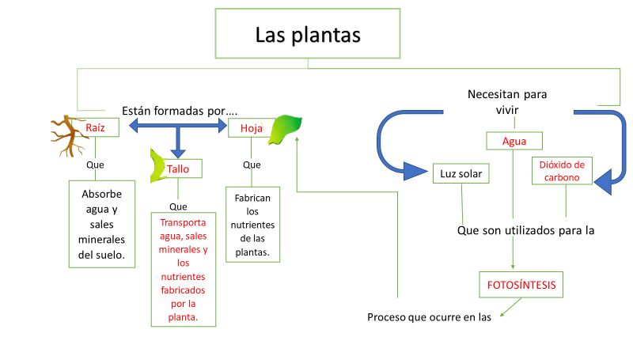

Espero te haya ido muy bien.
Recuerda que si no entiendes algo, o no lo recuerdas bien, puedes volver a ver la clase vídeo o reforzar con esta guía en la parte de los contenidos.
El viernes revisa con la retroalimentación, sé honesto/ honesta verifica tus respuestas. Corrige, ve los errores y date cuenta de en qué y por qué te equivocaste.
Si continuas con dudas anótalas y pregunta en la clase en vivo.

CADA UNA DE LAS RESPUESTAS VALE 1 PUNTO.

Autoevaluación Formativa.
Puntos  (respuestas correctas). | Mensaje de tu profesora.
26 a 23 puntos. | Muy bien, debes seguir así.
22 a 19 puntos | Bien. Debes seguir esforzándote. Chequea muy bien las respuestas incorrectas y ve cuál fue tu error.
18 a 16 puntos | Bien. Debes revisar tus respuestas para mejorar. Si tienes dudas, Recuerda que puedes escribir al correo ciencias.3smm@gmail.com
15 a 1 puntos | ¡TÚ PUEDES! Debes revisar nuevamente los contenidos en el texto de ciencias, en las clases en video y en las guías para seguir mejorando. Recuerda que puedes escribir al correo ciencias.3smm@gmail.com

